Урок физики в 9 классе..
Тема: Закон Бернулли.
Тип урока: проблемный. Разработку также можно использовать при проведении тематического вечера физики, т.к. тема урока в основном понятна учащимся любого возраста.
Цели урока:
- обобщение закона сохранения механической энергии на основе изучения закона Бернулли и его применения в технике и быту;
- развитие способности к обобщению имеющихся данных, совершенствовать навыки проведения наблюдений и опытов, умения делать выводы по их итогам;
- формирование научного мировоззрения, воспитание любознательности и практической направленности обучения.
Оборудование: компьютер с проектором, листы бумаги, шарики для тенниса, фен, свеча и воронка, бумажные или пластиковые стаканчики, резинка, цилиндр Магнуса.
Ход урока:
- Постановка через проблемную ситуацию целей урока:
Первый факт – опытный:
Берем лист бумаги за два уголка – он свободно свисает. Предлагается желающему подуть на лист, чтобы он поднялся горизонтально.
(Обычно сначала дуют снизу – лист поднимается)
- А если подуть сверху, что произойдет с листом? Предлагается попробовать и пока самостоятельно попытаться объяснить.
Второй факт – опытный:
Беру два листа бумаги вертикально и параллельно в 10 см друг от друга. Предлагаю угадать, что случится с листами, если подуть между ними.
А если подуть сильнее? (Все равно слипнутся)
Третий факт - исторический:
Олимпик

1912 год
Гаук
Гаук
Гаук

Осенью 1911 г океанский пароход "Олимпик" (старший брат-близнец того самого Титаника) плыл в открытом море, параллельным курсом проходил небольшой крейсер "Гаук".
И тут случилось неожиданное:когда корабли поравнялись, Гаук развернулся и почти прямо врезался в бок "Олимпика". Случай столкновения двух кораблей рассматривался в морском суде. Капитана корабля "Олимпик" обвинили в том, что он не дал команду пропустить броненосец. Как вы думаете, что произошло? Почему меньший корабль, не слушаясь руля, пошел наперерез "Олимпику"?
Кстати, почему «Олимпик» не развернуло навстречу крейсеру?
Принимаются и фиксируются все версии, даже самые абсурдные.
Главное, что отличает все три случая?
Сообща делаем вывод и объявляем цель урока – разобраться с явлениями, возникающими при движении жидкости или газа между двумя поверхностями.
Понятно, что мы не первые, кто занялся этой проблемой. Еще в 1726 году, находясь в Санкт-Петербурге, швейцарский медик, математик и физик Даниил Бернулли огласил свой принцип: в струе воды или воздуха давление велико, если скорость мала, и давление мало, если скорость велика.
Что это так, мы уже выяснили, осталось разобраться, почему это происходит. В этом заключается наша сегодняшняя задача.

2. Изучение нового материала.
Пусть жидкость течет без трения по трубе переменного сечения со скоростью v.
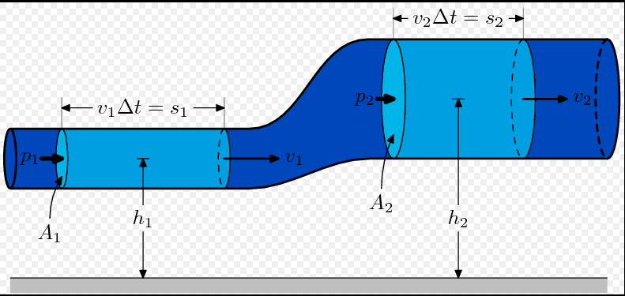
Очевидно, что через любое сечение в секунду проходит одинаковый объем жидкости – мы прекрасно знаем, что вода практически несжимаема, а разрывы и пустоты тем более невозможны.
Посчитаем расход воды через любые два сечения:
V₁ = S₁*v₁,
V₂ = S₂*v₂
Т.к. V₁= V₂, то S₁/ S₂ = v₂ / v₁
Делаем вывод: скорость течения жидкости в трубе переменного сечения обратно пропорциональна площади поперечного сечения.
Итак, выяснили, что при изменении сечения трубы жидкость меняет скорость, т.е. движется как? - с ускорением.
А что является причиной ускорения? - Сила.
Какая же сила сообщает жидкости ускорение?
- Этой силой может быть только разность сил давления жидкости в широкой и узкой частях трубы.

К этому выводу впервые пришел академик Петербургской академии наук Даниил Бернулли в 1726 году, и закон теперь носит его имя.
Принцип, впервые высказанный Д.Бернулли в 1726 г., гласит: в струе воды или воздуха давление велико, если скорость мала, и давление мало, если скорость велика.
Закон (уравнение) Бернулли является (в простейших случаях) следствием закона сохранения энергии для стационарного потока идеальной (то есть без внутреннего трения) несжимаемой жидкости:
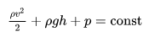
Здесь
— плотность жидкости,
v
— скорость потока,
h — высота, на которой находится рассматриваемый элемент жидкости,
p — давление в точке пространства, где расположен центр массы рассматриваемого элемента жидкости,
a — ускорение свободного падения.

Уравнение Бернулли показывает, что давление жидкости (или газа) больше там, где скорость её течения меньше и наоборот. Этот, казалось бы, парадоксальный вывод подтверждается опытами.
Изготовление и демонстрация самодельного пульверизатора из картофеля.
Слипание листочков при продувании воздуха между ними.
Вихри в ванной, торнадо и смерчи в атмосфере.
Полет самолета. 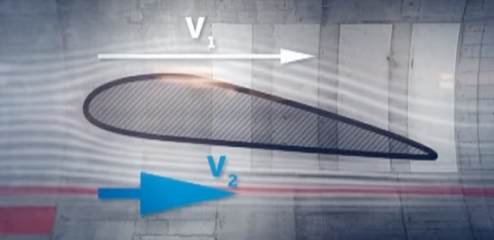
Аэродинамический принцип создания подъемной силы был изложен Н. Е. Жуковским.

А потом бумажного. Вопрос – как законом Бернулли объяснить полет плоского крыла?

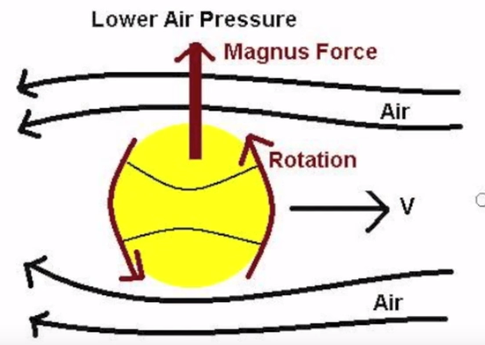
Эффект Магнуса (1852) – изменение траектории быстро летящих вращающихся тел –артиллерийские снаряды, мячи при угловых и т.д.
3. Закрепление нового материала.
1.Почему в узких месте река течет быстрее?
2. В чем состоит закон Бернулли?
3. Какова связь закона Бернулли и закона сохранения энергии?
- увеличение скорости – ускорение жидкости - при сужении реки возможно только при действии силы – она может появиться только из-за разности давлений - в соответствии с законом сохранения энергии давление должно (и уменьшается) в области сужения с увеличением скорости потока жидкости.
4. К какому виду механических сил относится сила, ускоряющая движение жидкости в узких местах трубы?
- Сила давления жидкости — это и есть сила упругости сжатой жидкости.
5. Почему на наконечниках пожарных шлангов отверстия узкие?
6. Почему правый берег реки Волга крутой, а левый пологий?
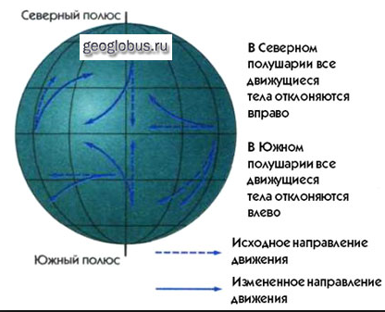
- Это уже совсем другая сила – сила Кориолиса, которая такая странная, что ее на самом деле оказывается и вовсе нет, но это уже тема для отдельного урока.

Подведение итогов. Вспоминаем, где проявляется закон Бернулли.
Небольшой практикум: мастерим цилиндр Магнуса из стаканчиков и жгутов.
https://www.youtube.com/watch?v=05zF0sBwHe8
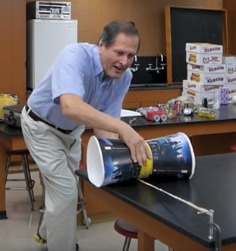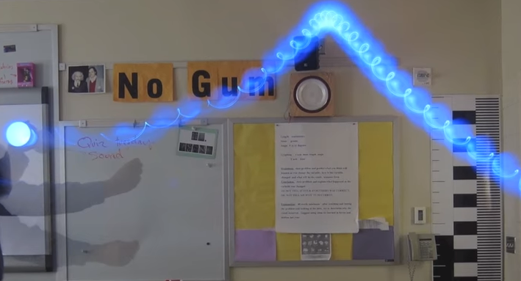
Домашнее задание. Попробовать расширить список явлений и устройств, основанных на принципе Бернулли. Подготовить краткое сообщение или демонстрацию.

Дополнительный материал.

Я. Перельман
"Занимательная физика". Книга 2.
Глава 6. Свойства жидкостей и газов
Принцип, впервые высказанный Даниилом Бернулли в 1726 г., гласит: в струе воды или воздуха давление велико, если скорость мала, и давление мало, если скорость велика. Существуют известные ограничения этого принципа, но здесь мы не будем на них останавливаться.
Рисунок 1 иллюстрирует этот принцип.
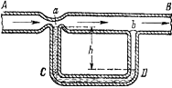
Рис. 1. Иллюстрация принципа Бернулли. В суженной части (а) трубки АВ давление меньше, нежели в широкой (b).
Воздух продувается через трубку АВ. Если сечение трубки мало, – как в а, – скорость воздуха велика; там же, где сечение велико, – как в b, – скорость воздуха мала. Там, где скорость велика, давление мало, а где скорость мала, давление велико. Вследствие малой величины давления воздуха в а жидкость в трубке С поднимается; в то же время сильное давление воздуха в b заставляет опускаться жидкость в трубке D.
На рисунке 2 трубка Т укреплена на медном диске DD; воздух продувается через трубку Т и далее мимо свободного диска dd*. Воздух между двумя дисками имеет большую скорость, но эта скорость быстро убывает по мере приближения к краям дисков, так как сечение воздушного потока быстро возрастает и преодолевается инерция воздуха, вытекающего из пространства между дисками. Но давление окружающего диск воздуха велико, так как скорость мала, а давление воздуха между дисками мало, так как скорость велика. Поэтому воздух, окружающий диск, оказывает большее воздействие на диски, стремясь их сблизить, нежели воздушный поток между дисками, стремящийся их раздвинуть; в результате диск dd присасывается к диску DD тем сильнее, чем сильнее ток воздуха в Т.
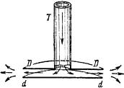
Рис. 2. Опыт с дисками.
Рис.3 представляет аналогию рис. 2, но только с водой. Быстро движущаяся вода на диске DD находится на низком уровне и сама поднимается до более высокого уровня спокойной воды в бассейне, когда огибает края диска. Поэтому спокойная вода под диском имеет более высокое давление, чем движущаяся вода над диском, вследствие чего диск поднимается. Стержень Р не допускает боковых смещений диска.
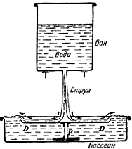
Рис. 3. Диск DD приподнимается на стержне Р, когда на него изливается струя воды из бака..
Рис. 4 изображает легкий шарик, плавающий в струе воздуха. Воздушная струя ударяется о шарик и не дает ему падать. Когда шарик выскакивает из струи, окружающий воздух возвращает его обратно в струю, так как давление окружающего воздуха, имеющего малую скорость, велико, а давление воздуха в струе, имеющего большую скорость, мало.
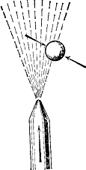
Рис. 4. Шарик, поддерживаемый струей воздуха.
Рис. 5 представляет два судна, движущиеся рядом в спокойной воде, или, что сводится к тому же, два судна, стоящие рядом и обтекаемые водою. Поток более стеснен в пространстве между судами, и скорость воды в этом пространстве больше, чем по обе стороны судов. Поэтому давление воды между судами меньше, чем по обе стороны судов; более высокое давление воды, окружающей суда, сближает их. Моряки очень хорошо знают, что два корабля, идущих рядом, сильно притягиваются друг к другу.
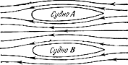
Рис. 5. Два судна, движущиеся параллельно, как бы притягивают друг друга.
Более серьезный случай может иметь место, когда один корабль идет за другим, как представлено на рис. 6.
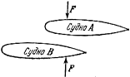
Рис. 6. При движении судов вперед судно В поворачивается носом к судну А.
Две силы F и F, которые сближают корабли, стремятся повернуть их, причем судно В поворачивается к А со значительной силой. Столкновение в таком случае почти неизбежно, так как руль не успевает изменить направление движения корабля.
Явление, описанное в связи с рис. 5, можно демонстрировать, продувая воздух между двумя легкими резиновыми мячиками, подвешенными, как указано на рис. 7.
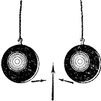
Рис. 7. Если между двумя легкими шариками продувать воздух, они сближаются до соприкосновения.
Если между ними продувать воздух, они сближаются и ударяются друг о друга.

